Familiengottesdienst an Heiligabend 2024

mit Krippensingspiel

„Kinderrechte-Check im Stall von Bethlehem“

von Markus Grapke,
Ev. Landesverband für Kirche mit Kindern in Württemberg e. V.

Das Krippensingspiel ist in der Zeitschrift „Evangelische Kinderkirche“, Heft 4/2024 veröffentlicht.

Ablauf:

[in Klammer ist die geschätzte Dauer angegeben]

- Musik zum Eingang [2]
- Votum (mit gesungenem Amen) und Begrüßung [1]
- Lied: Alle Jahre wieder kommt das Christuskind (Immer und überall. Kinderkirchenlieder 82,1-3) [2]
- Neues Psalmgebet: Freuet euch, Gott ist da! [2]
- Lesung der Weihnachtsgeschichte, Teil 1 (Lukas 2,1-7) [3]
- Krippensingspiel: Kinderrechte-Check im Stall von Bethlehem; dazwischen Gemeindelied: Geht, ruft es von den Bergen (Immer und überall. Kinderkirchenlieder 81,1-3, Melodie auch unter EG 225) [25]
- Lesung der Weihnachtsgeschichte, Teil 2 (Lukas 2,8-14) [2]
- Lied: Ihr Kinderlein kommet [EG 43,1-3] [2]
- Kurzer Impuls für die Erwachsenen zum Thema „Uns ist ein Kind geboren“ [3]
- Lied: Freuet euch ihr Christen überall (Immer und überall. Kinderkirchenlieder 76,1-2+4 auf die Melodie „Fröhliche Weihnacht überall“) [2]
- Fürbitten; dazwischen Liedruf: Dein Frieden erfülle die Erde [2]
- Vaterunser [1]
- Bekanntmachungen [3]
- Segen (mit dreifach gesungenem Amen) [1]
- Lied (stehend!): O du fröhliche (44,1-3) [2]
- Wunsch: Gesegnete Weihnachten [1]
- Musik zum Gehen [3]

insges. 57 min

Ausführung:

- Musik zum Eingang [2]
- Votum (mit gesungenem Amen) und Begrüßung [1]

Im Namen Gottes. Gott ist unser Licht.
Im Namen von Jesus. Er bringt Hoffnung.
Im Namen der Heiligen Geistkraft. Sie schenkt Liebe.

Langsam wird es draußen dunkel.
Dunkel wie in jeder Nacht,
und doch ist diese Nacht nicht wie alle anderen Nächte.
Diese Nacht ist eine besondere Nacht.
Diese Nacht hat ein Geheimnis.

Gott kommt zu uns, in einem Kind –
in Jesus, geboren im Stall von Bethlehem.
Gott bringt Licht ins Dunkel.
Und Frieden in unsere Welt.
Das feiern wir heute.

- Lied: Alle Jahre wieder kommt das Christuskind (Immer und überall. Kinderkirchenlieder 82,1-3) [2]
- Neues Psalmgebet: Freuet euch, Gott ist da! [2]

Alle werden eingeladen, beim Kehrvers das „Hurra“ laut zu rufen und die Hände dabei in die Höhe zu recken.

Kehrvers:
Freuet euch, Gott ist da!
Jubelt laut und ruft: Hurra!

1. Aus einem Stall in Bethlehem
kommt die schönste Nachricht für die Welt:
2. Jesus ist heute hier geboren!
Gott kommt zu uns in einem Kind.

Kehrvers:
Freuet euch, Gott ist da!
Jubelt laut und ruft: Hurra!

1. Mit Jesus kommt Frieden auf die Erde,
er bringst Liebe ohne Ende.
2. Wir wollen für immer in Frieden leben
und reichen einander die Hände.

Kehrvers:
Freuet euch, Gott ist da!
Jubelt laut und ruft: Hurra!

1. Wir freuen uns und feiern heute,
weil Gott zu uns gekommen ist.
2. Alle sollen sich mit uns freuen.
Schalom! Friede für die ganze Welt!

Kehrvers:
Freuet euch, Gott ist da!
Jubelt laut und ruft: Hurra!
Amen.

- Lesung der Weihnachtsgeschichte, Teil 1 (Lukas 2,1-7) [3]

- Krippensingspiel: Kinderrechte-Check im Stall von Bethlehem; dazwischen Gemeindelied: Geht, ruft es von den Bergen (Immer und überall. Kinderkirchenlieder 81,1-3, Melodie auch unter EG 225) [25]
- Lesung der Weihnachtsgeschichte, Teil 2 (Lukas 2,8-14) [2]
- Lied: Ihr Kinderlein kommet [EG 43,1-3] [2]
- Kurzer Impuls für die Erwachsenen zum Thema „Uns ist ein Kind geboren“ [3]

Sollten wir in diesen Zeiten überhaupt noch Kinder kriegen?
Diese Frage bewegt viele Menschen – und auch ich habe darüber nachgedacht.

Maria, die Mutter von Jesus, hatte damals keine Wahl. Familienplanung, wie wir sie heute kennen, gab es nicht. Kinder waren notwendig, um für das Alter vorzusorgen.

Heute ist vieles anders. Wir können entscheiden. Doch mit dieser Freiheit kommen auch Sorgen: Welche Zukunft erwartet unsere Kinder? Wie werden sie die Krisen unserer Zeit bewältigen – Konflikte, Klimawandel, Unsicherheit?

Diese Sorgen sind verständlich. Aber immer wieder sehe ich, wie stark Kinder sind. Wie viel Kraft, Freude und Mut sie in sich tragen. Sie zeigen uns, dass auch in schweren Zeiten Hoffnung wachsen kann.

Gleichzeitig sind Kinder auch verletzlich. Deshalb ist es unsere Aufgabe, sie zu schützen, ihnen Geborgenheit zu geben und Chancen zu ermöglichen.
Wir tragen Verantwortung, eine Welt zu schaffen, in der Kinder sich entfalten können.

Gott sei Dank gibt es die Kinderrechte. Sie schützen Kinder und geben ihnen den Raum zum Wachsen. Sie erinnern uns daran, wie kostbar jedes einzelne Kind ist.

In der Bibel wird deutlich, wie sehr Jesus die Kinder geliebt hat. Obwohl sie damals kaum Rechte hatten, stellte er sie in den Mittelpunkt. „Wer ein solches Kind in meinem Namen aufnimmt, nimmt mich auf“ (Markus 9,37), sagte Jesus.

Denn Kinder sind ein Segen – heute, morgen und in Zukunft. Mit jedem Kind kommt neues Leben in die Welt.

Die Weihnachtsgeschichte zeigt uns das auf besondere Weise: Jesus wurde in einem Stall geboren – unter einfachsten Umständen. Mit ihm kam nicht nur ein Kind zur Welt. Es kam die Hoffnung.

Hoffnung, dass eines Tages Frieden und Gerechtigkeit regieren werden.
Hoffnung, dass eine bessere Welt möglich ist.

Die Philosophin Hannah Arendt fasste diese Botschaft treffend zusammen:
„Dass man für die Welt hoffen darf, ist vielleicht nirgends knapper und schöner ausgedrückt als in den Worten: ‚Uns ist ein Kind geboren.‘“

Lassen wir uns von dieser Botschaft inspirieren. Werden wir selbst zu Hoffnungsboten – in unseren Familien, in unserer Gemeinde, in unserer Stadt, in der Welt.

Denn mit jedem Kind, das geboren wird, erneuert Gott seinen Glauben an uns Menschen.

Amen.

- Lied: Freuet euch ihr Christen überall (Immer und überall. Kinderkirchenlieder 76,1-2+4 auf die Melodie „Fröhliche Weihnacht überall“) [2]
- Fürbitten; dazwischen Liedruf: Dein Frieden erfülle die Erde [2]
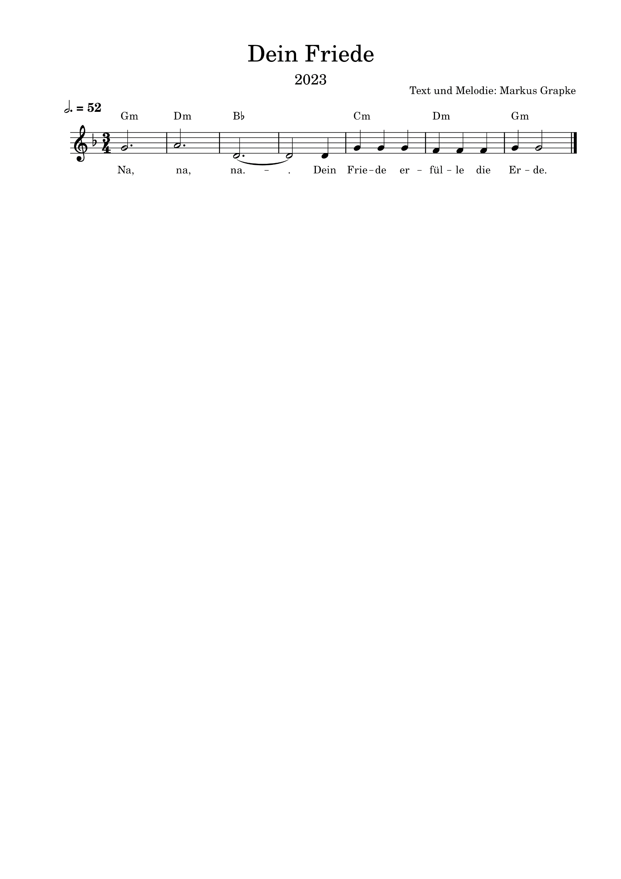

Liturg*in:
Gott der Friedens,
du kommst zu uns als Kind – klein und verletzlich.
Das feiern wir an Weihnachten.
Mit dir kommt der Friede zur Welt.
Komm auch zu uns.
Wir bitten dich:

1. Für alle Kinder, die sich auf Weihnachten freuen,
und für die Kinder, die dieses Jahr nicht feiern können.
Wir singen …

2. Für alle Kinder, deren Rechte verletzt werden,
und für die Kinder, die nicht Kind sein dürfen.
Wir singen …

3. Für Menschen, die im Krieg leben müssen
oder auf der Flucht sind.
Wir singen …

4. Für alle Menschen, die dort leben, wo du geboren bist.
Wir singen …

5. Für alle, die sich für Frieden einsetzen
und dabei nicht müde werden.
Wir singen …

Liturg*in:
Gott des Friedens,
jetzt bist du da.
Verlass uns nicht.
Wir brauchen dich.
Wir brauchen deinen Frieden.
Hier. Und überall auf der Welt.
Heute. Morgen. Und immer.

- Vaterunser [1]
- Bekanntmachungen [3]
- Segen (mit dreifach gesungenem Amen) [1]
- Lied (stehend!): O du fröhliche (44,1-3) [2]
- Wunsch: Gesegnete Weihnachten [1]
- Musik zum Gehen [3]

